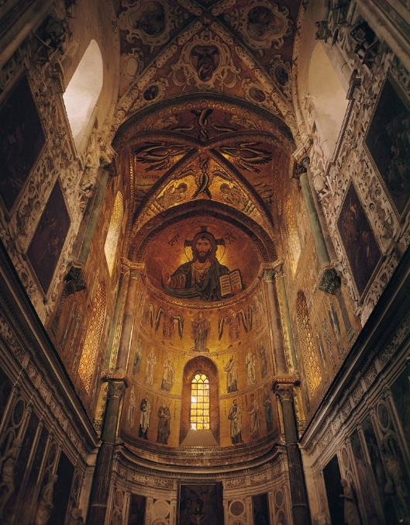
psalm 150b met cantorij voor alle coupletten, en refrein voor de gemeente (tussen alle coupletten in en aan de kop en staart)
votum en groet
gebed
met kyrie acclamatie 301k
glorialied 705:1, 4
thema
Matteüs 20:20-28
lied 701 door cantorij 1 en 3, 2 en 4 allen

1 Korintiërs 12:12-22
Ionalied met Cantorij op 1, 3, en allen op 2, 4
1. Wij zijn het lichaam en Eén is het hoofd.
Eén Geest geeft leiding en roept tot geloof.
Eén God de Vader – wij allen gedoopt in één hoop.

2. Christus die opsteeg en hemelhoog leeft,
Jezus is Hij, liefde die alles geeft.
Hij ging ten onder en bracht aan het licht blij bericht.

3. Hij geeft zijn gaven, aan ieder haar deel:
leraar of herder, een ander profeet.
Zijn blijde boodschap doet opstaan en leert ommekeer.

4. Vrouwen en mannen horen zijn stem,
vormen zijn lichaam, getuigen van Hem,
bidden en dienen en zeggen Hem voort: levend woord.

Muziek en tekst van John L. Bell.
Vertaling is van Andries Govaart.

overdenking
orgelspel
lied 706 1, 2, cantorij, 3 en 4 allen.
Mededelingen ouderling
dank- en voorbeden / stilte / 369d solo
lied 418:2, 3, 4
Zegen

